Статья на тему:
Организация учебной деятельности с использованием интерактивного сервисов Quzlet и Wordwall на уроках иностранного языка

Екимова Ольга Михайловна
Учитель немецкого языка
ГБОУ Гимназия 196 Красногвардейского района
г. Санкт-Петербурга

Каждый учитель ищет различные идеи, благодаря которым, можно сделать уроки более разнообразными, заинтересовать учащихся необычными заданиями и необычной подачей учебного материала. В поисках таких идей мне помогли сервисы: Quzlet и Wordwall. Яркий интерфейс сервисов, различные формы работы и подачи материала, большое разнообразие шаблонов для учебных заданий и главное возможность их бесплатного использования привлекли мое внимание. Опытом работы с данными сервисами я бы хотела поделиться с вами.
Quizlet – это бесплатный онлайн-сервис для создания и применения учебных карточек и обучающих игр по различным предметам. Сервис можно использовать как для дистанционного обучения, так и для учебной деятельности непосредственно на уроке.
В сервисе Quzlet можно: создавать собственные карточки, добавляя к ним картинки и аудиофайлы, искать карточки, созданные другими преподавателями, встраивать карточки на сайт и делиться ими в социальных сетях, распечатывать карточки, настраивать видимость карточек (только для Вас, для всех, по паролю, определенному классу).
Данный сервис я использую для работы с лексикой на этапах введения нового лексического материала, отработки и закрепления, а также проверки и контроля. С помощью переворачивающихся карточек в Quzlet можно создавать задания в разных форматах на заучивание слов, на тренировку их правильного написания, проверку и тестирование, а также по определенной лексической теме создаются карточки. Данные карточки проворачивающиеся и возможны различные режимы работы с карточками:
- Режим «Заучивание»
- Режим «Письмо»
- Режим «Правописание»
- Режим «Тест»
- Игра «Подбор»
- Игра «Гравитация»
- Также на различные игры со словами
Примеры заданий:
Учащемуся необходимо выбрать правильный перевод слова из предложенных вариантов.

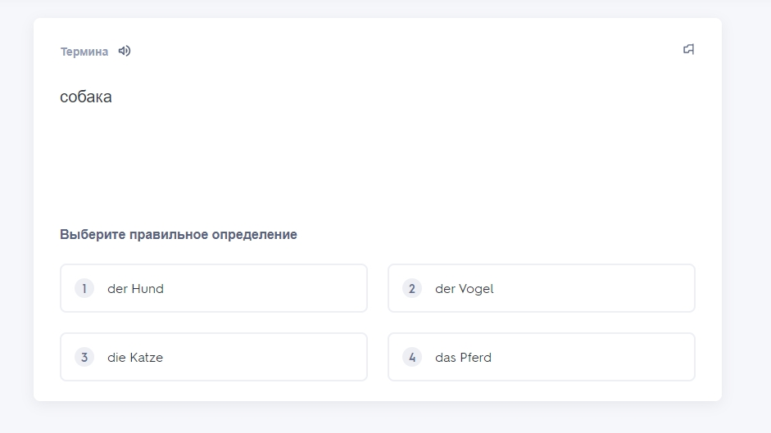

Игра на сопоставление –необходимо сопоставить картинки со словами.

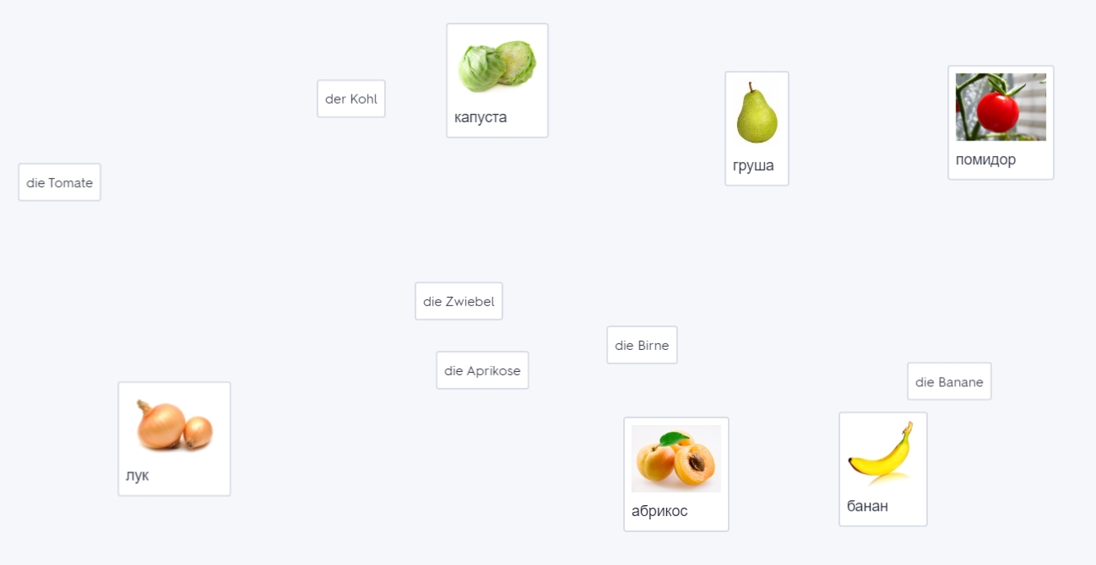

Также учителя иностранного языка могут использовать в своей работе сервис Wordwall. Данный сервис Wordwall это универсальный учебный ресурс, решающий одну из наиболее важных задач образовательного процесса — повышение мотивации учащихся. Этот сервис можно применять на любом этапе урока, в зависимости от поставленных целей и задач.
С помощью данного ресурса можно организовать дифференциальное и индивидуальное обучение, создавая разные типы упражнений, например, печатные или интерактивные, с учетом возможностей каждого отдельного ребёнка. Можно сделать задания различные по уровню сложности, учитывая возможности обучающихся. Интерактивные упражнения воспроизводятся на любом устройстве, имеющем доступ в интернет: на компьютере, планшете, телефоне или интерактивной доске.
Данный сервис я использую также для работы также грамматическим и лексическим материалом. Учащиеся с удовольствием подключаются к работе на уроке, их привлекает необычность в подаче учебного материла, красочность сервиса и простота использования.
Примеры работы с лексическим материалом: из букв нужно составить слово правильно, отрабатываем написание слова.
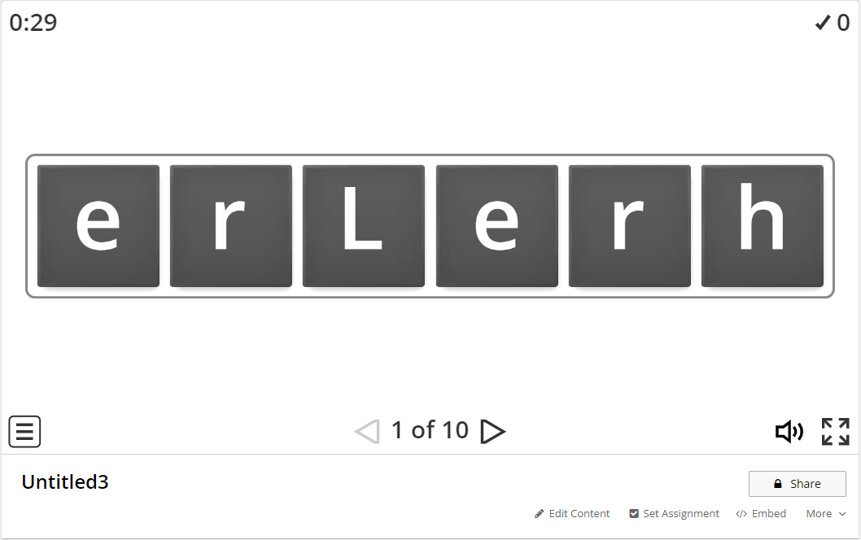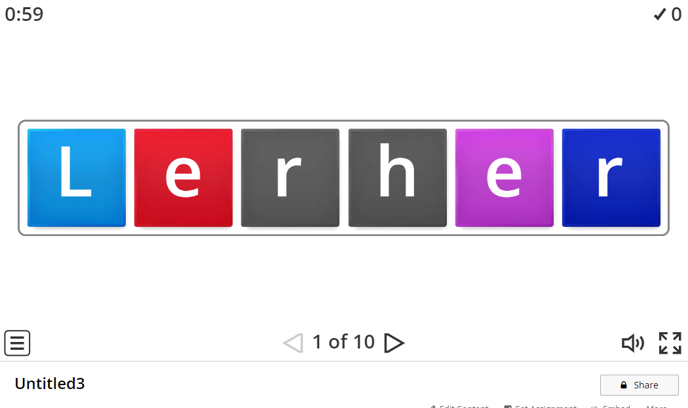
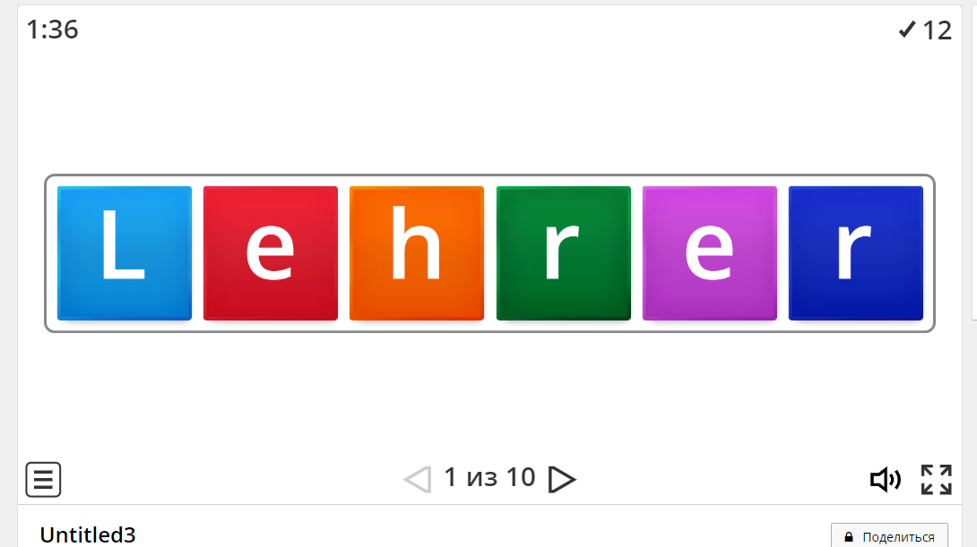

Пример работы с грамматическим заданием: В предложении слова записаны в неправильном порядке, учащемуся необходимо, перемещая слова сделать предложение с правильным порядком слов.
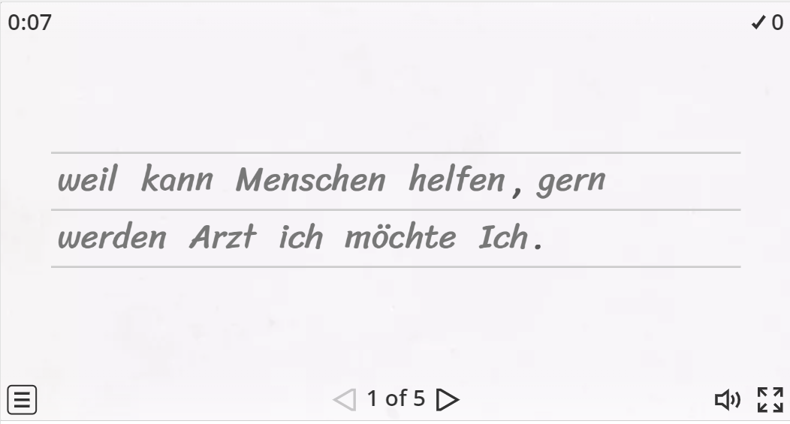
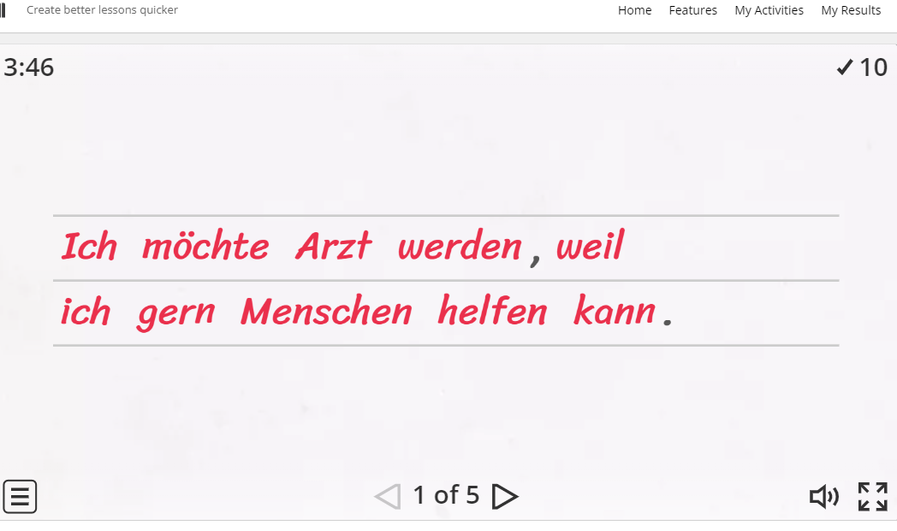
Применение денных сервисов сделает ваши уроки разнообразными и интересными, позволит учащимся работать как в классе, так дома самостоятельно. Однако работа них требует подготовки от учителя, освоения работы с ними. Но если нужно сделать урок современным, тогда сервисы Quzlet и Wordwall станут вашими незаменимыми помощниками.

